## МИНИСТЕРСТВО ОБРАЗОВАНИЯ

## Белорусский государственный университет

## информатики и радиоэлектроники

Факультет информационных технологий и управления

### Кафедра ИТАС

#### ОТЧЕТ

**по лабораторной работе №1**

**“Диагностика, управление и администрирование сети Microsoft на основе технологии WSH ”**

Выполнили:

ст. гр.820601

Судаков Б.Д.

Долголевец А.В.

Хасан А.С.

Проверил:

Ярмолик В.И.

Минск 2021

1. **Цель работы**

Изучение программирования сценариев для администрирования сети *Microsoft Windows* *2K* на основе технологии *WSH*.

1. **Краткая характеристика *WSH* 5.6 и результаты выполнения индивидуального задания**

Сервер обработки сценариев *WSH* работает со всеми объектами, доступными в *Windows*, и позволяет создавать комплексные приложения, основанные на использовании языков сценария. Скрипты *WSH* могут встраиваться в *HTML*-страницы.  Поставляемый с *Windows ХР/2К* сервер *WSH* поддерживает два языка программирования *VBScript* и *JScript*. Кроме этих языков, которые для *WSH* являются стандартными, *WSH* способен поддерживать сценарии, написанные на любом языке, для которого имеется соответствующий модуль, поддерживающий технологию *ActiveX* *Scripting*, Сервер *WSH* имеет нумерации версий от 1.0 до 5.6.

       Скрипт *WSH* представляет собой обычным текстовым файлом с расширением *.js*, *.vbs* или *.wsf* (*Windows Script File*); cкрипт с расширением *.wsf* содержит код на языке *XML*. В одном файле можно использовать все доступные скриптовые языки.

*WSH* имеет собственную объектную модель, которая позволяет работать с файловой системой, системным реестром, ресурсами локальной сети и т.д. Вот стандартные объекты *WSH 5.6*:

***WScript*** (это главным объект *WSH*, который служит для создания других объектов или связей между ними**);**

***WshArguments***  (доступ ко всем  параметрам командной строки запущенного сценария);

***WshNamed***  (доступ к именованным  параметрам командной строки);

***WshUnnamed*** (доступ к безымянным  параметрам командной строки);

***WshNetwork*** (для работы с локальной сетью; позволяет подключать сетевые диски и принтеры);

***WshController***  (для запуска сценария на удаленной машине);

***WshRemote*** (для управления сценарием на удаленной машине);

***WshShell*** (для работы с оболочкой *Windows*; создание ярлыков, работа с системным реестром и специальными папками *Windows*);

***WshShortcu*t** (для работы с ярлыками *Windows*);

***WshSpecialfolders*** (для доступа к специальным папкам *Windows*);

***WshURLShortcut*** (создание интернет-ссылок);

***WshEnvironment*** (для доступа изменения и удаления переменных среды);

***WshScriptExec*** (для работы со скриптами: запуск консольных приложений в качестве дочерних процессов, контроль их состояния, доступ к их стандартным входным и выходным потокам);

***WshRemoteError* (**для получения информации об ошибке при выполнении сценария на удаленной машине).

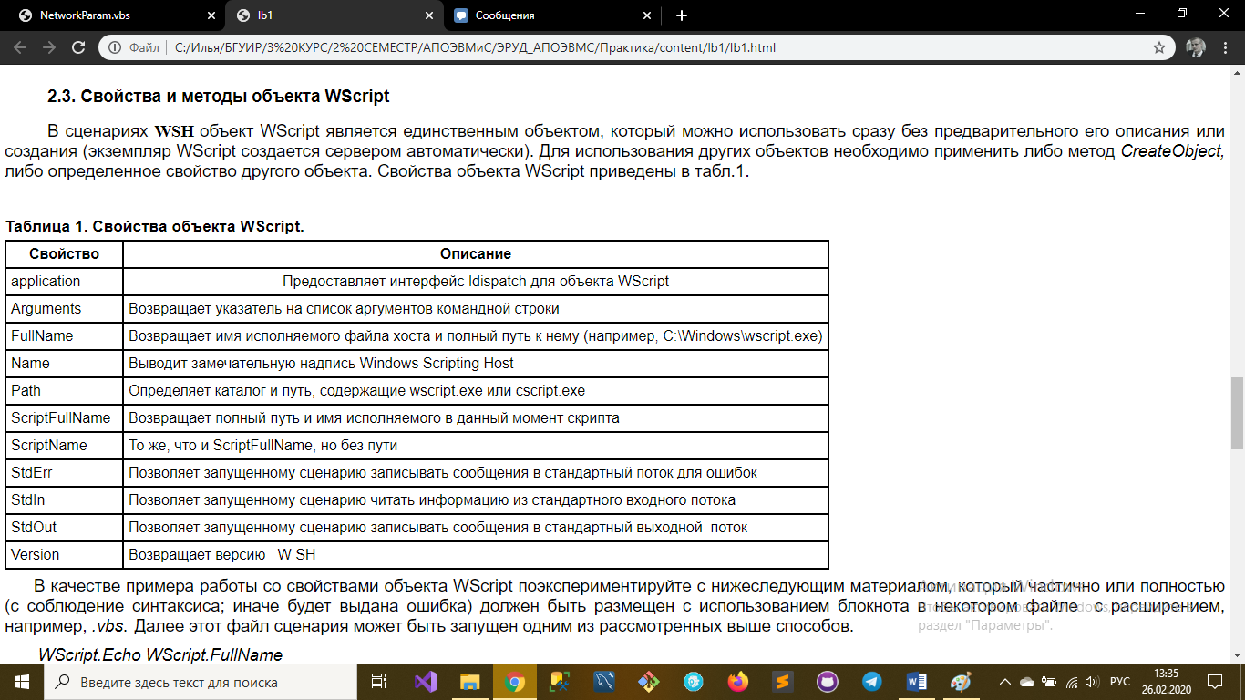

**Результаты выполнения заданий:**

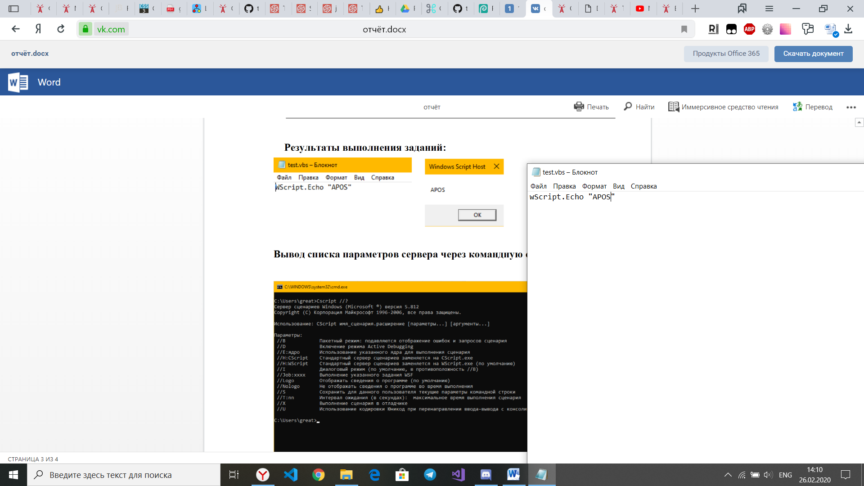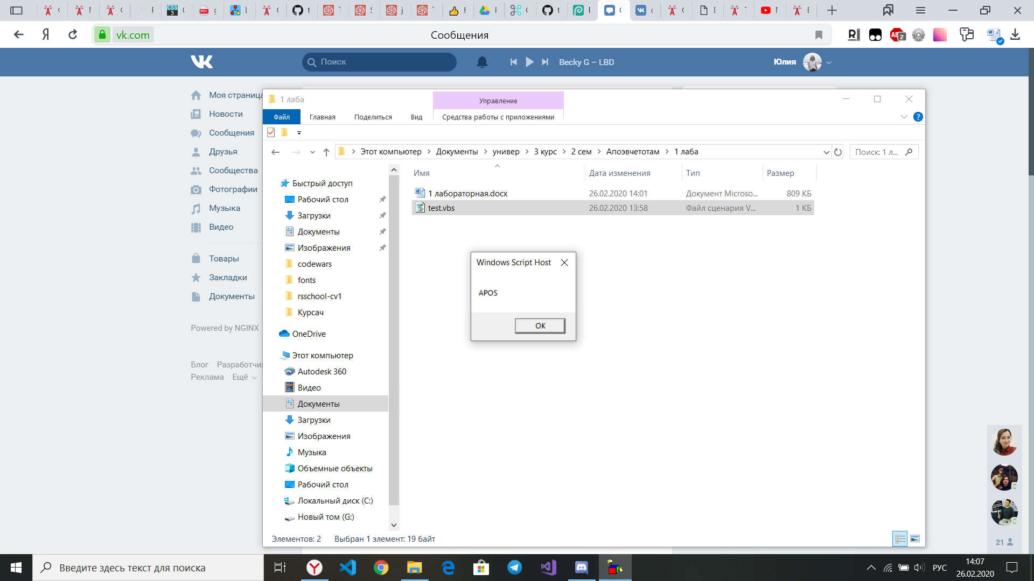

Рис. 1 – Скриншот выполнения задания

**Вывод списка параметров сервера через командную строку:**

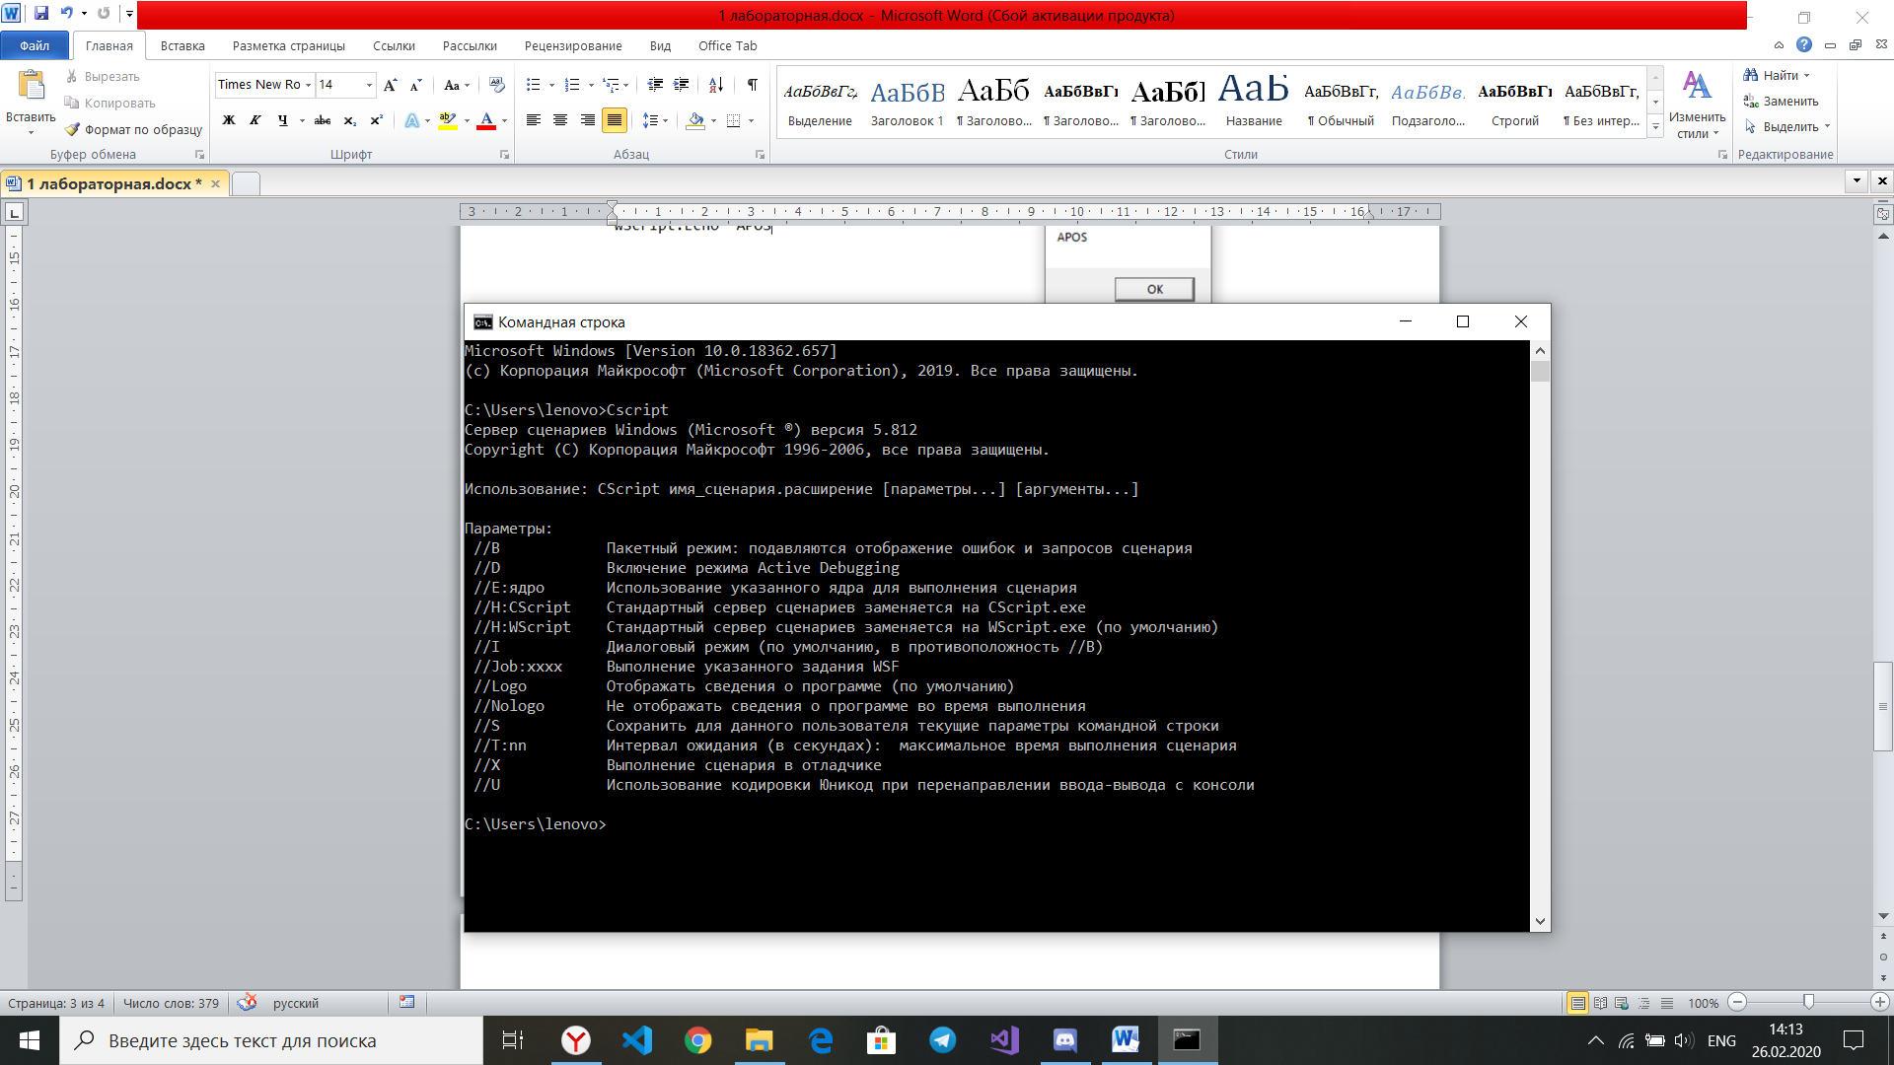

Рис. 2 – Командная строка

**Тестирование некоторых свойств объекта *WScript* и результаты их выполнения:**

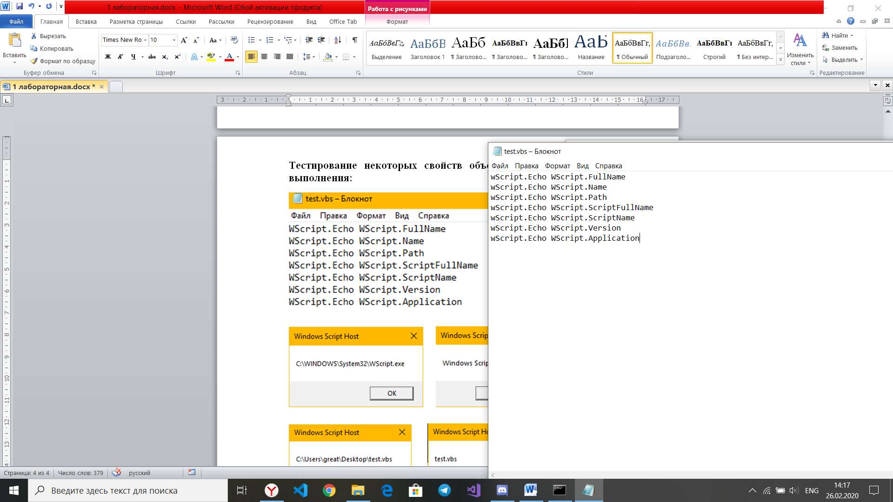

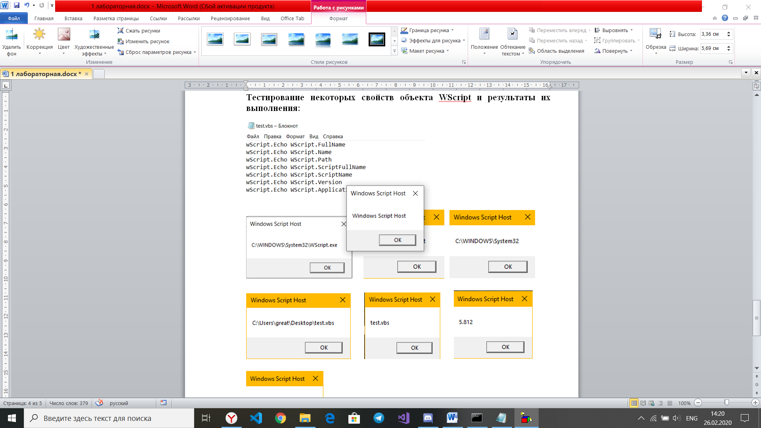 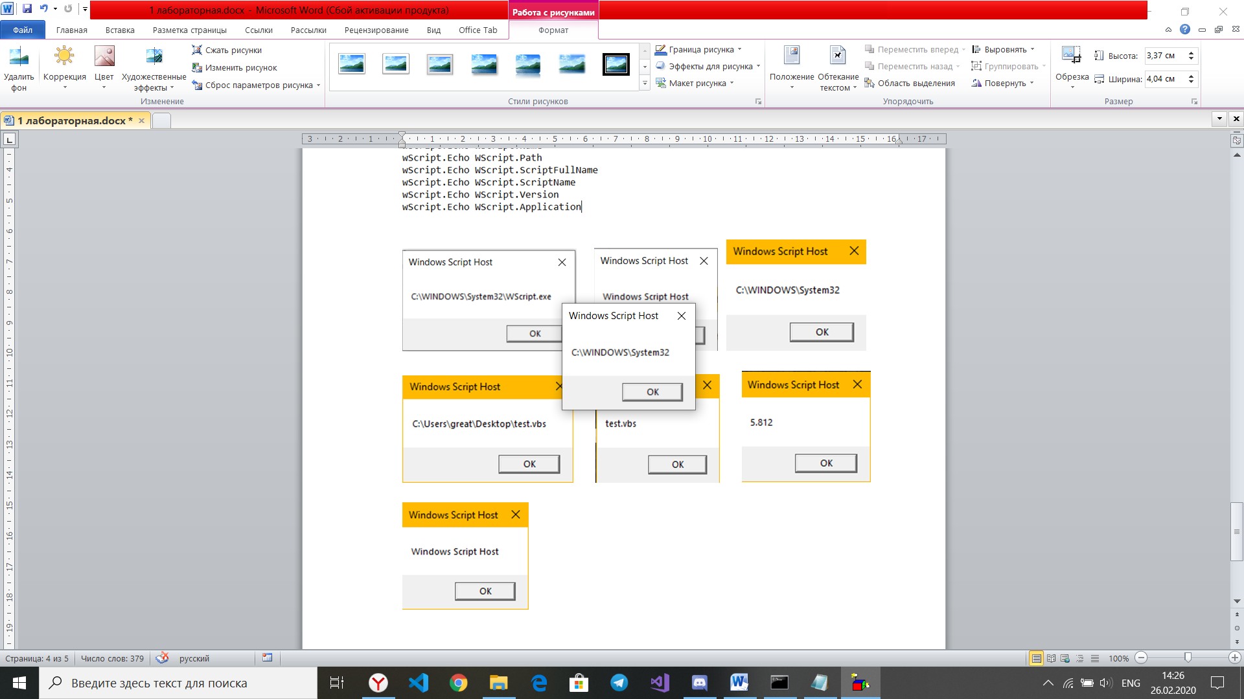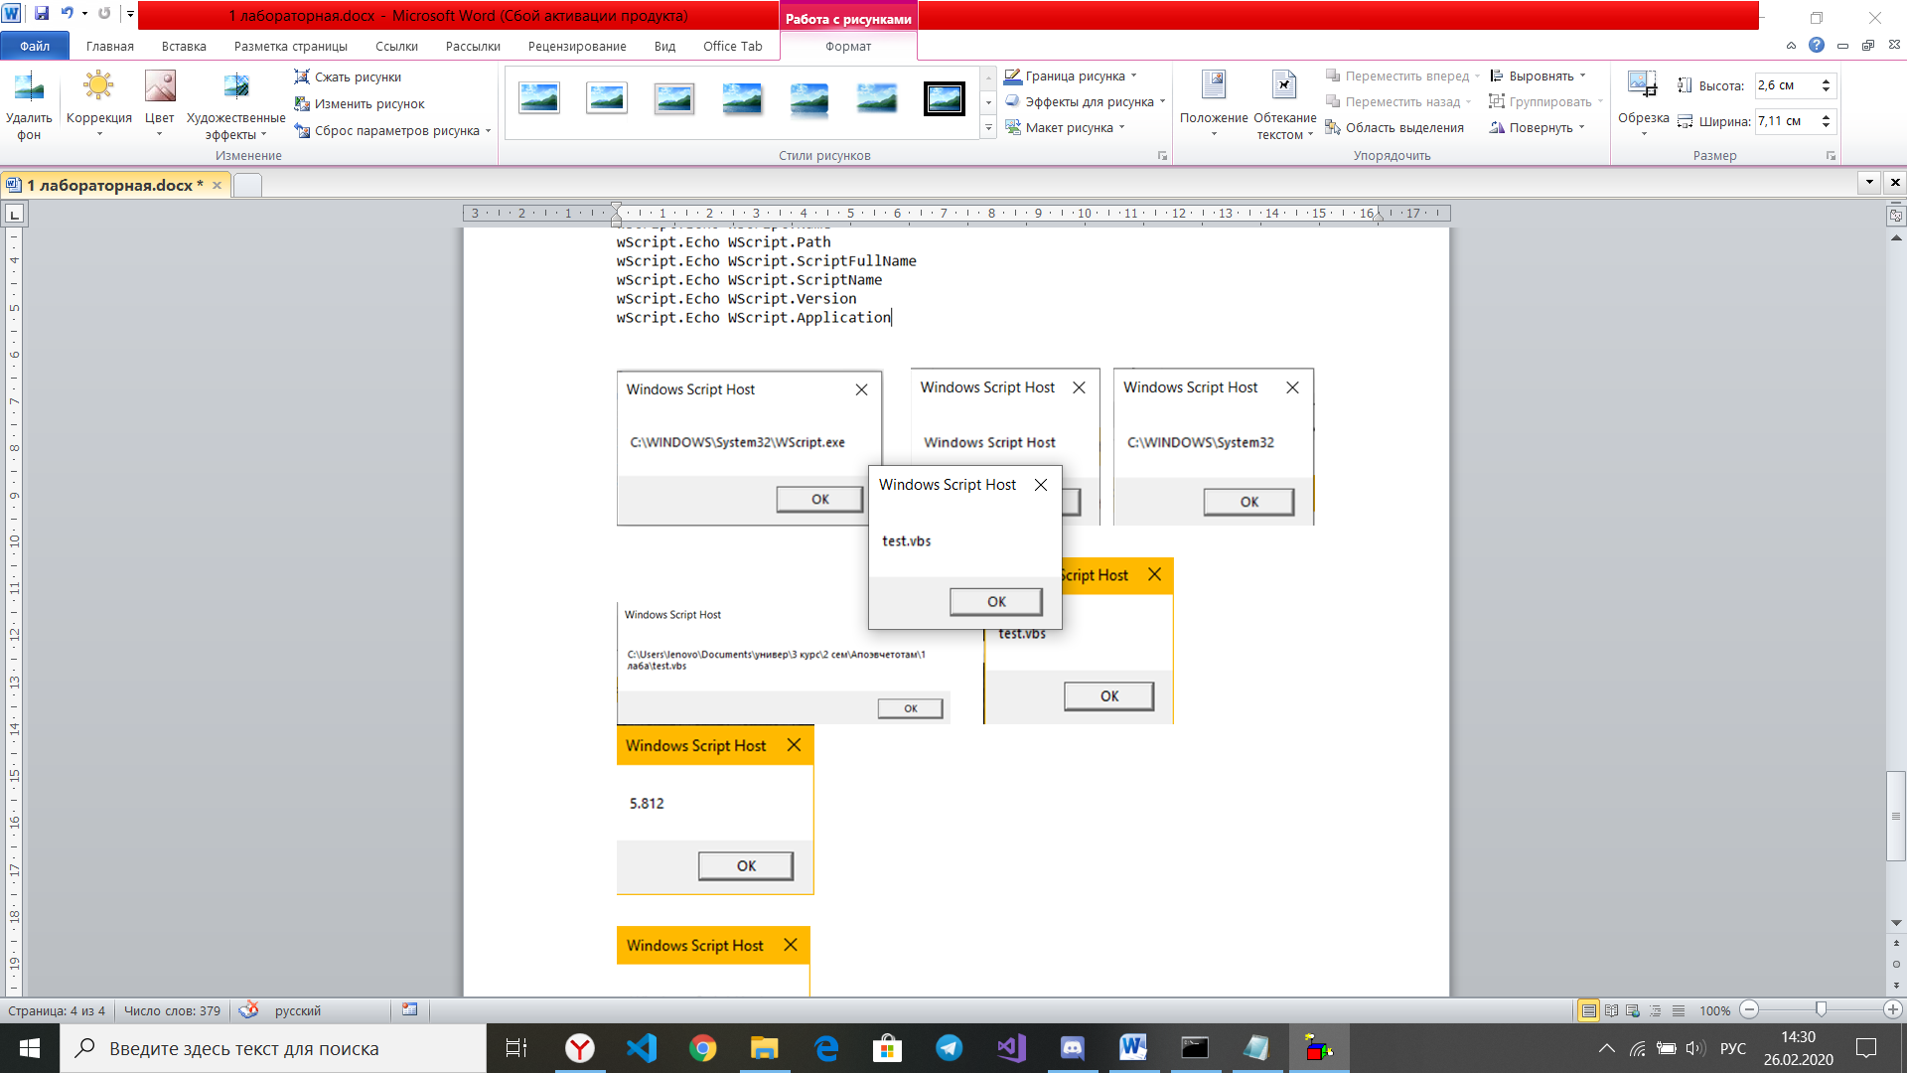

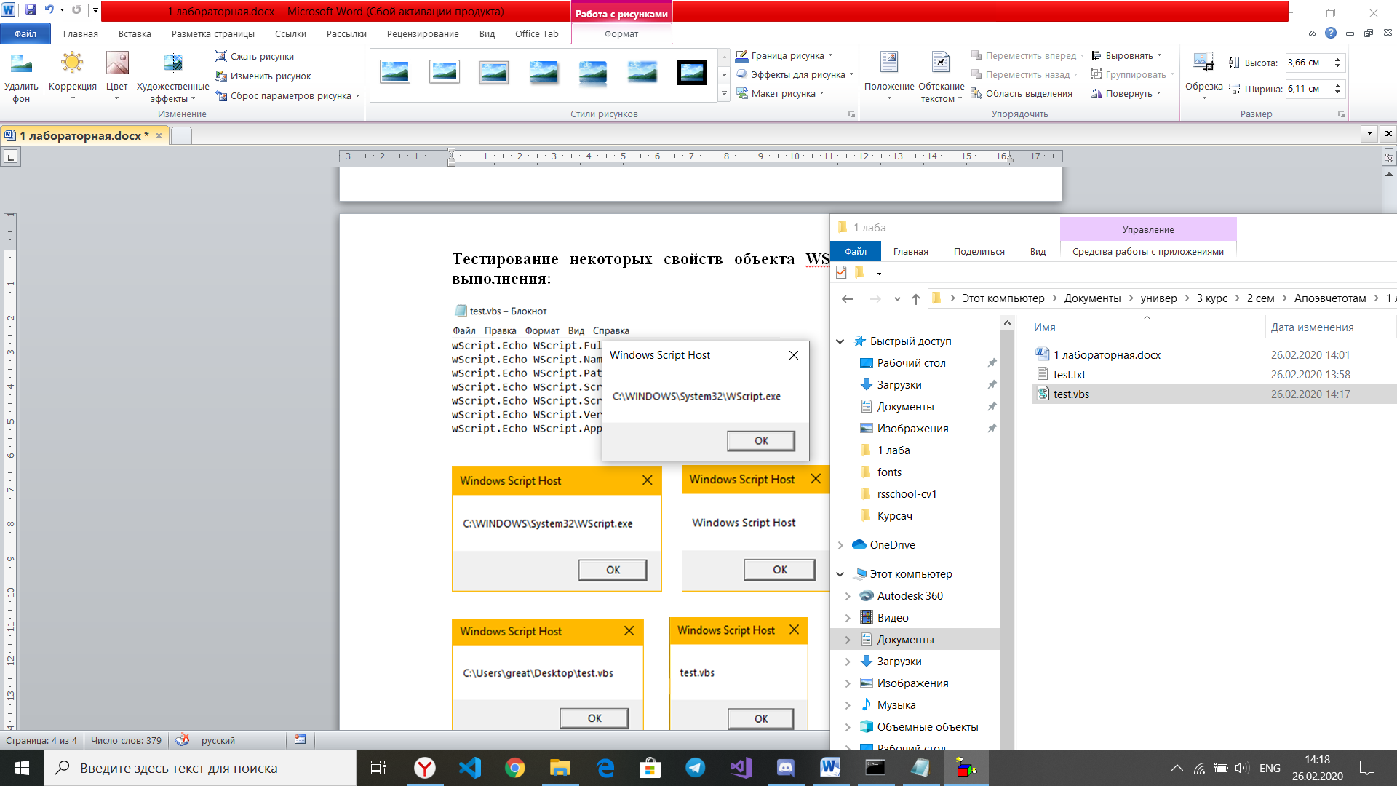 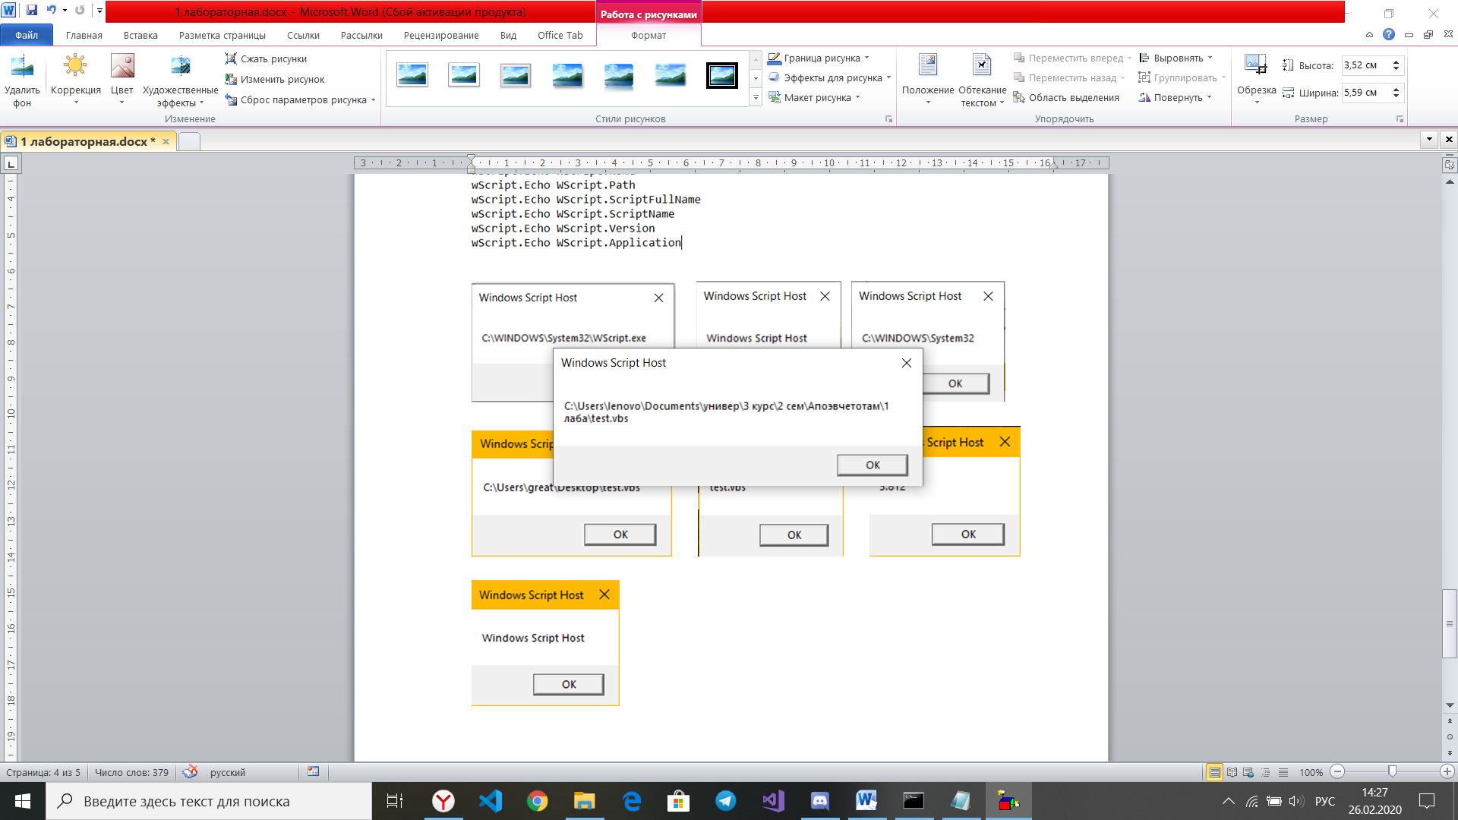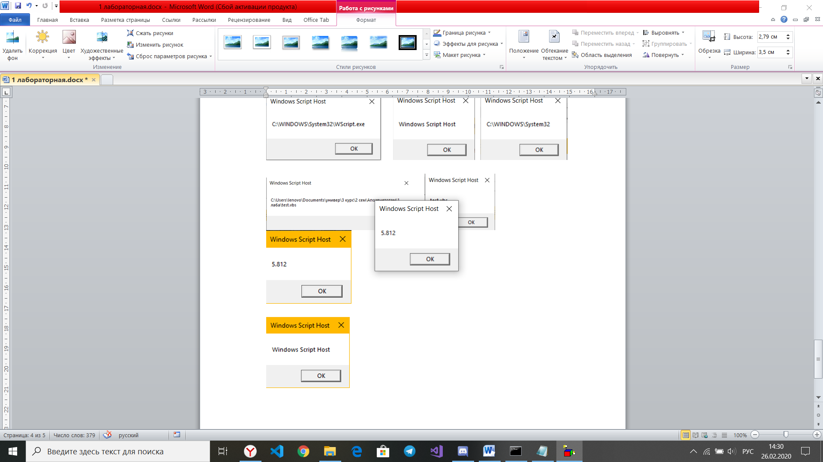 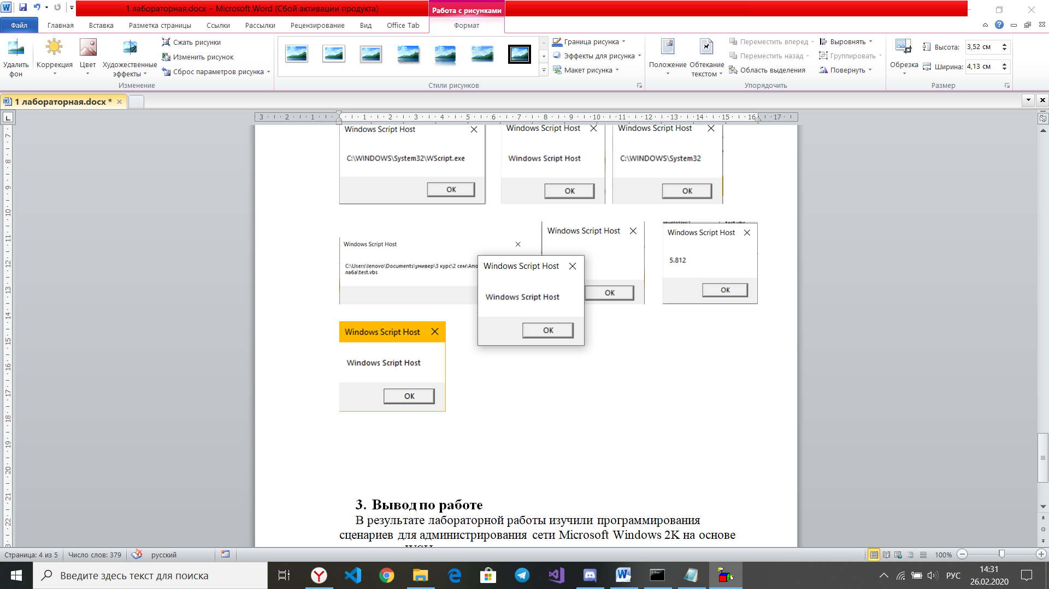

Рис.3 - Скриншоты тестирования свойств

1. **Вывод по работе**

В результате лабораторной работы изучили программирования сценариев для администрирования сети *Microsoft Windows* *2K* на основе технологии *WSH*.